TCL-300系列数显温控仪使用说明书
一、概述
TCL-300 系列温控仪表可以代替传统的拔码式或电位器式数显仪表，它采用轻触按键可自由设定，单排三位LED显示，采用二位式回差控制，并且回差可调，以及传感器误差修正功能，仪表具有控制性能可靠、性价比高、应用范围广等优点。
二、技术指标：
1、输入类型及测量范围：NTC(3435-10K) 、温度范围（-50～150℃ ）
2、显示精度：±1%F·S±1B
3、控制方式：二位式控制（回差可调)
4、回差设置范围： 1～20℃
5、传感器误差平移修正范围：-20～20℃
6、输出方式：继电器常开常闭触点AC220V/3A
7、安装方式：标准DIN导轨安装
8、工作电源：AC85～242V 50Hz/60Hz 功耗：小于3W 或其他按客户要求
9、工作环境：0～50℃，湿度≤85％RH，无腐蚀性及无强电磁辐射场合
三、面板及接线说明（参考）：
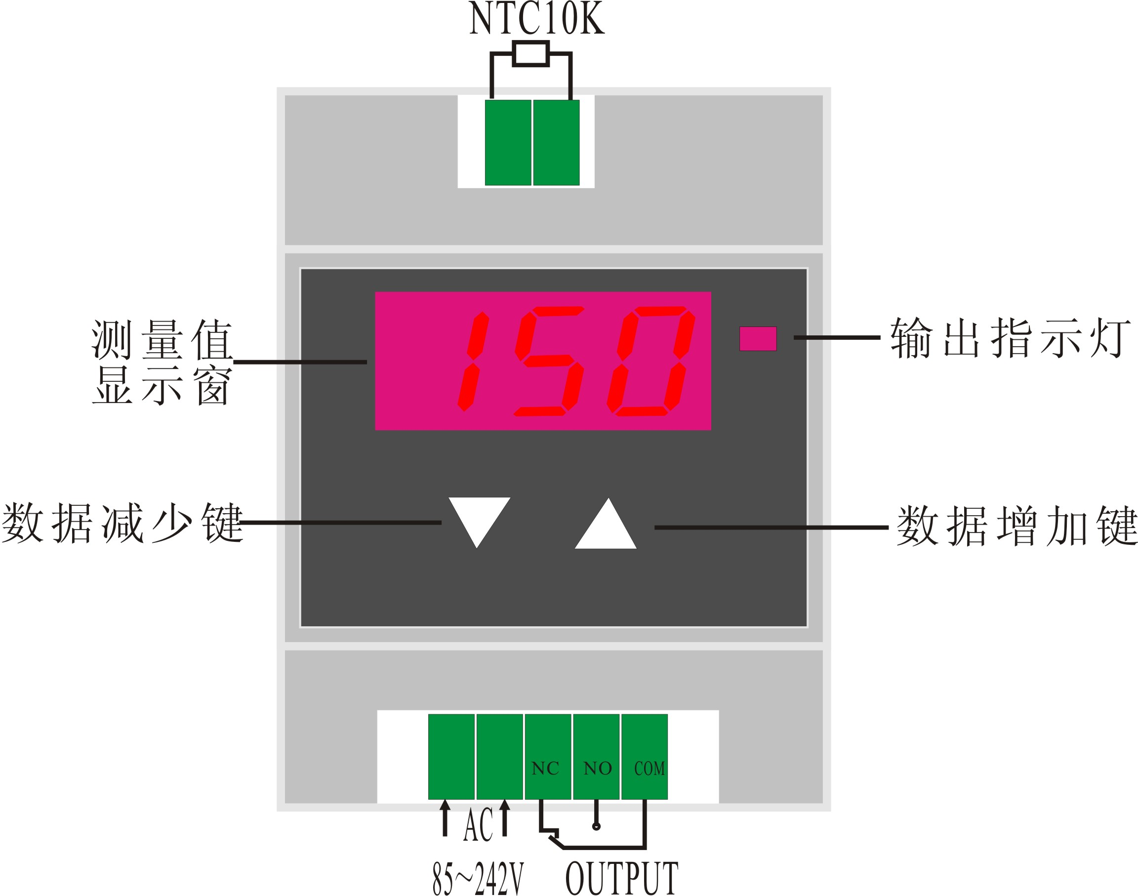

四、参数设置：
4.1、主控设定值：在仪表正常显示情况下直接按数据增加键（▲）或数据减小键（▼）1S即可闪烁显示温度设定值，此时按（▲）或（▼）键可修改温度设定值，长按可实现数据的快速加或减。在无任何操作的情况下，设定值在闪烁5次后返回正常显示状态。
4.2、参数修改：在正常显示情况下同时按（▲）与（▼）键3S即可显示传感器误差修正符号“”，在三秒内按（▲）或（▼）键即显示并可修改参数值，如同时再按（▲）与（▼）键则会显示控制回差值符号“”，同样在三秒内按（▲）或（▼）键就会显示并可修改参数值，再次同时按（▲）与（▼）键则退出并返回正常显示状态。在显示参数符号时3秒内如无任何操作，仪表将返回正常显示，在显示参数的情况下，如参数值在闪烁显示5次后无任何操作，仪表也同样将返回正常显示。
五、控制输出：
当测量温度值＜（设定值－回差值）时，继电器吸合，同时OUT指示灯亮，加热器工作；
当测量温度值＞（设定值＋回差值）时，继电器断开，同时OUT指示灯熄灭，加热器停止工作。
六、错误指示：
当仪表显示窗显示“-H-”或“-L-”时，表示该通道传感器测量值超载或传感器已坏，应检修传感器，若传感器无故障，请确认所选传感器是否与所配仪表的分度号一致。
本公司将不断改进产品技术、设计及规格，如有变更，以实物为准，恕不另行通知

